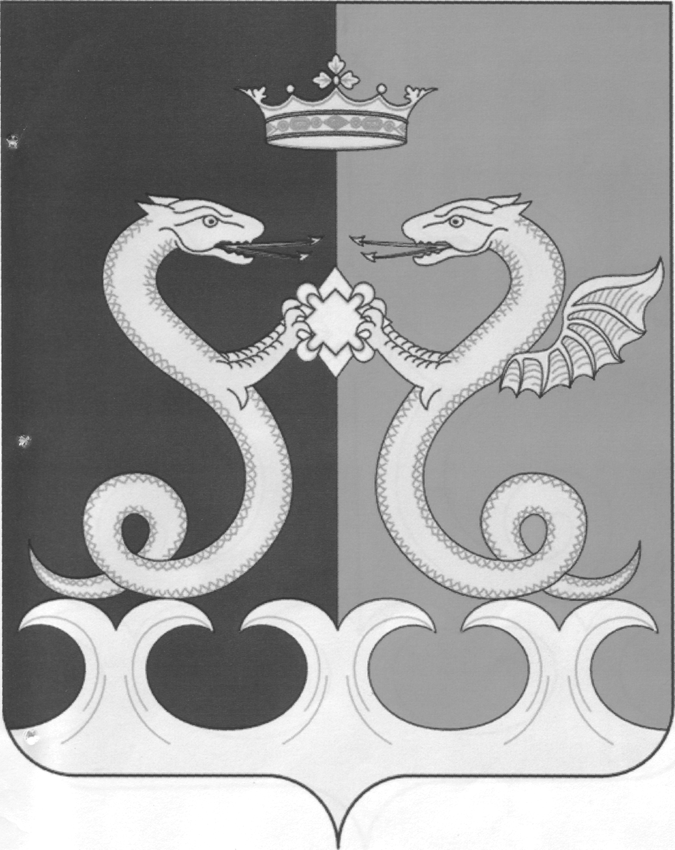
УПРАВЛЕНИЕ ОБРАЗОВАНИЯ
АДМИНИСТРАЦИИ КАМЕНСКОГО РАЙОНА
ПЕНЗЕНСКОЙ ОБЛАСТИ

П Р И К А З
от 17.08.2022 № 207.1/01-05
г. Каменка

Об утверждении плана мероприятий («дорожной карты») подготовки и проведения государственной итоговой аттестации по образовательным программам основного общего и среднего общего образования в Каменском районе в 2022-2023 учебном году

В целях организованного проведения государственной итоговой аттестации по образовательным программам основного общего и среднего общего образования в Каменском районе в 2022-2023 учебном году, руководствуясь Положением об управлении образования администрации Каменского района Пензенской области приказываю:
1.Утвердить прилагаемый план мероприятий («дорожную карту») подготовки и проведения государственной итоговой аттестации по образовательным программам основного общего и среднего общего образования в Каменском районе в 2022-2023 учебном году (приложение).
2.Контроль за исполнением настоящего приказа возложить на заместителя начальника Управления образования администрации Каменского района Пензенской области.

Начальник управления Е.Н. Коняшкина

Приложение
к приказу Управления образования администрации
Каменского района Пензенской области
от 17.08.2022 № 207.1/01-05

План мероприятий («дорожная карта»)
подготовки и проведения государственной итоговой аттестации по образовательным программам
основного общего и среднего общего образования в Каменском районе в 2022-2023 учебном году

№ п/п | Мероприятия | Сроки | Ответственный
1. Анализ проведения государственной итоговой аттестации по образовательным программам основного общего и среднего общего образования (далее – ГИА) в 2021-2022 учебном году
1.1. | Проведение статистического анализа и подготовка аналитических материалов по итогам ГИА в 2021-2022 учебном году в Каменском районе | Август-сентябрь  2022 г. | Управление образования администрации Каменского района Пензенской области
1.2. | Рассмотрение итогов ГИА 2022 года в Каменском районе в рамках областной августовской педагогической конференции | Август 2022 г. | Управление образования администрации Каменского района Пензенской области
1.3. | Подготовка аналитических отчетов в образовательных организациях | Август-сентябрь 2022 г. | Образовательные организации
2. Меры, направленные на повышение уровня подготовки выпускников к экзаменам
2.1. | Организация работы с обучающимися, не получившими аттестаты об основном общем или среднем общем образовании. Подготовка обучающихся к пересдаче ГИА по обязательным учебным предметам | Август-сентябрь 2022 г.;  сентябрь 2022 г. – май 2023 г. | Управление образования администрации Каменского района Пензенской области, образовательные организации
2.2. | Организация работы классов профильного обучения в общеобразовательных организациях Каменского района | В течение 2022-2023 учебного года | Управление образования администрации Каменского района Пензенской области, образовательные организации
2.3. | Определение «групп риска» среди школьников по всем учебным предметам | Сентябрь-октябрь 2022 г. | образовательные организации
2.4. | Психолого-педагогическое сопровождение обучающихся при подготовке к ГИА | В течение 2022-2023 учебного года | образовательные организации
2.5. | Оказание индивидуальной психологической помощи обучающимся в вопросах обучения и личностного развития | В течение 2022-2023 учебного года | образовательные организации
2.6. | Проведение мероприятий с обучающимися и их родителями (законными представителями) по вопросам организации и проведения ГИА, подготовки к сдаче выпускных экзаменов | В течение 2022-2023 учебного года | Управление образования администрации Каменского района Пензенской области, образовательные организации
2.7. | Участие в региональных тренировочных экзаменах для выпускников по учебным предметам | В течение 2022-2023 учебного года | Управление образования администрации Каменского района Пензенской области
2.8. | Организация внеурочных занятий с выпускниками по подготовке к ГИА | В течение 2022-2023 учебного года | образовательные организации
2.9. | Организация работы по подготовке к ГИА с выпускниками в каникулярное время | В течение 2022-2023 учебного года | образовательные организации
2.10. | Организация индивидуальной работы по подготовке к ГИА с выпускниками - «потенциальными высоко балльниками» | В течение 2022-2023 учебного года | образовательные организации
2.11. | Проведение индивидуальной работы с обучающимися и их родителями по формированию обоснованного выбора учебных предметов для сдачи ЕГЭ с учётом дальнейшей образовательной траектории | Декабрь 2022 г.-январь 2023 г. | образовательные организации
3. Меры по повышению качества преподавания учебных предметов
3.1. | Организация и проведение информационно-методических семинаров для учителей образовательных организаций по вопросам подготовки обучающихся к ГИА по учебным предметам | В течение 2022-2023 учебного года | Управление образования администрации Каменского района Пензенской области
3.1.1. | Повышение квалификации учителей, обучающиеся которых не сумели преодолеть установленного порога баллов единого государственного экзамена, подтверждающее освоение основных общеобразовательных программ среднего общего образования, по учебным предметам | В течение 2022-2023 учебного года | Образовательные организации
3.1.2. | Участие в научно-методических семинарах с учителями по вопросам, входящим в задания с развернутыми ответами | В течение 2022-2023 учебного года | Образовательные организации
4. Нормативно-правовое обеспечение ГИА
4.1. | Подготовка нормативных правовых актов по организации и проведению ГИА в 2022-2023 учебном году в Каменском районе. Приведение муниципальной нормативной правовой документации в соответствие с федеральными нормативными правовыми актами. | В течение 2022-2023 учебного года | Управление образования администрации Каменского района Пензенской области
4.1.17. | Об определении мест расположения пунктов проведения экзаменов и распределении между ними обучающихся для прохождения государственной итоговой аттестации по образовательным программам основного общего образования на территории Пензенской области в 2023 году | Март 2023 г. | Министерство образования Пензенской области
4.1.18. | Об утверждении состава руководителей пунктов проведения экзаменов для проведения государственной итоговой аттестации по образовательным программам основного общего образования на территории Пензенской области в 2023 году | Март 2023 г. | Министерство образования Пензенской области
4.1.19. | Об аккредитации граждан в качестве общественных наблюдателей при проведении государственной итоговой аттестации по образовательным программам основного общего образования на территории Пензенской области в 2023 году | Март, май, июнь, август, сентябрь 2023 г. | Министерство образования Пензенской области
4.1.21. | Об утверждении составов организаторов пунктов проведения экзаменов, технических специалистов, специалистов по проведению инструктажа и обеспечению лабораторных работ по физике и химии, медицинских работников при проведении государственной итоговой аттестации в форме основного государственного экзамена по образовательным программам основного общего образования на территории Пензенской области в 2023 году | Апрель 2023 г. | Министерство образования Пензенской области
4.2. | Размещение методических рекомендаций, инструкций по подготовке и проведению ГИА в 2023 году на сайте Управления | Февраль-март 2023 г. | Управление образования администрации Каменского района Пензенской области
5. Обучение лиц, привлекаемых к проведению ГИА
5.1. | Участие в информационно-методических совещаниях регионального уровня по подготовке к проведению ГИА в 2023 году | В течение 2022-2023 учебного года | Управление образования администрации Каменского района Пензенской области, образовательные организации
5.2. | Участие в обучении для руководителей пунктов проведения экзаменов, в том числе с последующим тестированием | Март-май 2023 г. | Управление образования администрации Каменского района Пензенской области, образовательные организации
5.3. | Участие в обучении для организаторов пунктов проведения экзаменов, в том числе с последующим тестированием | Март-май 2023 г. | Управление образования администрации Каменского района Пензенской области, образовательные организации
5.4. | Участие в обучении для технических специалистов пунктов проведения экзаменов, в том числе с последующим тестированием | Март-май 2023 г. | Управление образования администрации Каменского района Пензенской области, образовательные организации
5.5. | Участие в вебинарах для организаторов и технических специалистов | Март-май 2023 г. | Управление образования администрации Каменского района Пензенской области, образовательные организации
5.6. | Участие в обучении для общественных наблюдателей | Февраль- май 2023 г. | Управление образования администрации Каменского района Пензенской области, образовательные организации
6. Мероприятия по организационному сопровождению ГИА
6.1. | Сбор предварительной информации о планируемом количестве участников ГИА в 2023 году из числа:  - выпускников образовательных организаций текущего года;  - экстернов;  - лиц, не прошедших ГИА в 2022 году;  - лиц с ограниченными возможностями здоровья, инвалидов и детей-инвалидов. | Сентябрь-декабрь 2022 г. | Управление образования администрации Каменского района Пензенской области, образовательные организации
6.2. | Определение количества пунктов и аудиторий проведения ГИА | Январь-февраль 2023 г. | Управление образования администрации Каменского района Пензенской области
6.3. | Формирование работников, в установленном порядке привлекаемых к организации и проведению ГИА в 2023 году | Апрель 2023 г. | Управление образования администрации Каменского района Пензенской области
6.4. | Организация и проведение итогового сочинения (изложения) для обучающихся 11 классов как допуска к государственной итоговой аттестации по образовательным программам среднего общего образования в образовательных организациях Каменского района | Декабрь 2022 г., февраль 2023 г., май 2023 г. | Управление образования администрации Каменского района Пензенской области, образовательные организации
6.5. | Организация и проведение итогового собеседования | Февраль, март, май 2023 г. | Управление образования администрации Каменского района Пензенской области, образовательные организации
6.6. | Обеспечение взаимодействия с Управлением внутренних дел по Пензенской области с целью обеспечения безопасности жизнедеятельности участников ГИА на территории Каменского района при передвижении к пунктам проведения экзаменов и обратно | Февраль-июнь – август-сентябрь 2023 г. | Управление образования администрации Каменского района Пензенской области, образовательные организации
6.7. | Обеспечение взаимодействия с Управлением Министерства внутренних дел Российской Федерации по Пензенской области в Каменском районе по обеспечению общественного порядка и безопасности в период проведения экзаменов | Февраль-июнь – август-сентябрь 2023 г. | Управление образования администрации Каменского района Пензенской области
6.8. | Обеспечение взаимодействия с ГБУЗ «Каменская больница» по обеспечению работы пунктов оказания первой медицинской помощи участникам ГИА в пунктах проведения экзаменов | Февраль-июнь – август-сентябрь  2023 г. | Управление образования администрации Каменского района Пензенской области
6.9. | Аккредитация граждан в качестве общественных наблюдателей, организация работы общественных наблюдателей | Январь-май 2023 г. | Управление образования администрации Каменского района Пензенской области
6.10. | Создание условий в пунктах проведения экзаменов для выпускников с ограниченными возможностями здоровья | Февраль-май 2023 г. | Управление образования администрации Каменского района Пензенской области
6.11. | Проверки готовности систем видеонаблюдения в пунктах проведения экзаменов | Март, май 2023 г. | Управление образования администрации Каменского района Пензенской области
6.12. | Участие во всероссийских тренировочных мероприятиях, направленных на техническую подготовку пунктов проведения экзаменов к государственной итоговой аттестации по образовательным программам среднего общего образования в Пензенской области в 2023 году | В соответствии с графиком ФГБУ «Федеральный центр тестирования» | Управление образования администрации Каменского района Пензенской области, образовательные организации
6.13. | Участие в региональных тренировочных мероприятиях, направленных на отработку организационных и технологических процедур, осуществляемых при проведении единого государственного экзамена в Пензенской области в 2022 году | В соответствии с графиком ФГБУ «Федеральный центр тестирования» | Управление образования администрации Каменского района Пензенской области, образовательные организации
6.14. | Внесение сведений в региональную информационную систему:
6.14. | Сведения об органе исполнительной власти, региональном центре обработки информации, образовательных организациях, о выпускниках текущего года | В соответствии с планом-графиком ФГБУ «Федеральный центр тестирования» | Управление образования администрации Каменского района Пензенской области, образовательные организации
6.14. | Сведения о пунктах проведения экзаменов, включая информацию об аудиторном фонде |  | Управление образования администрации Каменского района Пензенской области, образовательные организации
6.14. | Сведения об участниках проведения итогового сочинения (изложения)/итогового собеседования по русскому языку |  | Управление образования администрации Каменского района Пензенской области, образовательные организации
6.14. | Сведения об участниках ГИА всех категорий с указанием перечня учебных предметов, выбранных для сдачи ГИА, сведения о форме ГИА |  | Управление образования администрации Каменского района Пензенской области, образовательные организации
6.14. | Сведения о работниках пунктов проведения экзаменов (руководители, организаторы, технические специалисты, медицинские работники, ассистенты) |  | Управление образования администрации Каменского района Пензенской области, образовательные организации
6.14. | Сведения об общественных наблюдателях |  | Управление образования администрации Каменского района Пензенской области, образовательные организации
6.14. | Сведения о наличии допуска обучающегося к прохождению ГИА |  | Управление образования администрации Каменского района Пензенской области, образовательные организации
6.14. | Распределение участников проведения итогового сочинения (изложения)/итогового собеседования по русскому языку по пунктам проведения итогового сочинения (изложения)/итогового собеседования по русскому языку |  | Управление образования администрации Каменского района Пензенской области, образовательные организации
6.14. | Распределение участников ГИА по пунктам проведения экзаменов |  | Управление образования администрации Каменского района Пензенской области, образовательные организации
6.14. | Распределение работников по пунктам проведения экзаменов |  | Управление образования администрации Каменского района Пензенской области, образовательные организации
7. Мероприятия по информационному сопровождению ГИА
7.1. | Организация работы по информированию о процедурах проведения ГИА всех участников ГИА, их родителей (законных представителей), ведение официального сайта Управления образования администрации Каменского района Пензенской области, образовательные организации | В течение 2022-2023 учебного года | Управление образования администрации Каменского района Пензенской области, образовательные организации
7.2. | Опубликование на официальном сайте Управления образования администрации Каменского района Пензенской области информации о ГИА: |  | Управление образования администрации Каменского района Пензенской области
7.2. | О сроках и местах регистрации для участия в написании итогового сочинения (изложения) | Не позднее чем за два месяца до дня проведения итогового сочинения (изложения) | Управление образования администрации Каменского района Пензенской области, образовательные организации
7.2. | О сроках проведения итогового сочинения (изложения) в Пензенской области | Не позднее чем за месяц до завершения срока подачи заявлений | Управление образования администрации Каменского района Пензенской области, образовательные организации
7.2. | О сроках, местах и порядке информирования о результатах итогового сочинения (изложения) | Не позднее чем за месяц до дня проведения итогового сочинения (изложения) | Управление образования администрации Каменского района Пензенской области, образовательные организации
7.2. | О сроках и местах подачи заявлений на сдачу ГИА по образовательным программам среднего общего образования, местах регистрации на сдачу единого государственного экзамена | Не позднее чем за два месяца до завершения срока подачи заявления | Управление образования администрации Каменского района Пензенской области, образовательные организации
7.2. | О сроках проведения итогового собеседования по русскому языку | Не позднее чем за месяц до завершения срока подачи заявления | Управление образования администрации Каменского района Пензенской области, образовательные организации
7.2. | О сроках, местах и порядке информирования о результатах итогового собеседования по русскому языку | Не позднее чем за месяц до дня проведения итогового собеседования | Управление образования администрации Каменского района Пензенской области, образовательные организации
7.2. | О сроках и местах подачи заявлений на сдачу ГИА по образовательным программам основного общего образования на сдачу основного государственного экзамена | Не позднее чем за два месяца до завершения срока подачи заявления | Управление образования администрации Каменского района Пензенской области, образовательные организации
7.2. | О сроках проведения ГИА | Не позднее чем за месяц до завершения срока подачи заявления | Управление образования администрации Каменского района Пензенской области, образовательные организации
7.2. | О сроках, местах и порядке подачи и рассмотрения апелляций | Не позднее чем за месяц до начала экзаменов | Управление образования администрации Каменского района Пензенской области, образовательные организации
7.2. | О сроках, местах и порядке информирования о результатах ГИА | Не позднее чем за месяц до начала экзаменов | Управление образования администрации Каменского района Пензенской области, образовательные организации
7.3. | Организация работы «горячей линии» по вопросам ГИА | В течение 2022-2023 учебного года | Управление образования администрации Каменского района Пензенской области, образовательные организации
7.4. | Обеспечение взаимодействия со средствами массовой информации с целью информирования общественности о мероприятиях, проводимых в рамках ГИА в 2023 году | В течение 2022-2023 учебного года | Управление образования администрации Каменского района Пензенской области, образовательные организации
7.5. | Организация контроля за оформлением информационных стендов в образовательных организациях по процедуре проведения ГИА в 2023 году, размещения соответствующей информации на сайтах образовательных организаций | В течение 2022-2023 учебного года | Управление образования администрации Каменского района Пензенской области, образовательные организации
7.6. | Организация и проведение информационно-разъяснительной работы с участниками единого государственного экзамена, в том числе:  - о сроках и месте подачи заявления для участия в едином государственном экзамене;  - о месте и сроках проведения ЕГЭ, о порядке проведения экзаменов;  - об основаниях для удаления с экзамена, изменения и аннулирования результатов ЕГЭ, о ведении во время экзамена в ППЭ и аудиториях видеозаписи;  - о порядке подачи и рассмотрения апелляций;  - о времени и месте ознакомления с результатами ЕГЭ, а также о результатах ЕГЭ | В течение 2022-2023 учебного года | Управление образования администрации Каменского района Пензенской области, образовательные организации
7.7. | Организация и проведение консультационных часов для родителей (законных представителей) участников единого государственного экзамена с целью разъяснения информации о выборе общеобразовательных предметов | В течение 2022-2023 учебного года | Управление образования администрации Каменского района Пензенской области, образовательные организации
8.8. | Оформление сменных информационных стендов, ведение официальных сайтов образовательных организаций в информационно – коммуникационной сети «Интернет» | В течение 2022-2023 учебного года | Управление образования администрации Каменского района Пензенской области, образовательные организации
7.9. | Организация и проведение родительских собраний по темам: «Как помочь ребёнку в период подготовки и участия в экзаменах», «Пути снижения эмоционального напряжения у обучающихся выпускных классов», «Оказание помощи выпускнику в период подготовки к экзаменам», «Учим детей саморегуляции» и т.д. | ноябрь 2022 г. - май 2023 г. | Управление образования администрации Каменского района Пензенской области, образовательные организации
7.10. | Организация контроля за оформлением информационных стендов в образовательных организациях по процедуре проведения ГИА в 2023 году, размещением соответствующей информации на сайтах образовательных организаций | В течение 2022-2023 учебного года | Управление образования администрации Каменского района Пензенской области
7.11. | Проведение родительских собраний по вопросам проведения ГИА | В течение 2022-2023 учебного года | Управление образования администрации Каменского района Пензенской области, образовательные организации
7.12. | Проведение Всероссийской акции «Единый день сдачи ЕГЭ родителями» | Февраль 2023 г. | Управление образования администрации Каменского района Пензенской области, образовательные организации
8. Контроль за организацией и проведением ГИА
8.1. | Контроль за организацией и проведением информационно-разъяснительной работы по вопросам подготовки и проведения ГИА с его участниками и лицами, привлекаемыми к проведению ГИА | В течение 2022-2023 учебного года | Управление образования администрации Каменского района Пензенской области
8.2. | Осуществление контроля за ходом подготовки и проведением ГИА | В течение 2022-2023 учебного года | Управление образования администрации Каменского района Пензенской области

